Přihláška do nepovinného předmětu

Jméno žáka: ..................................................................................................................................... Třída: .....................................................................................................................................................

Přihlašuji se ve školním roce: ...................................................................... do nepovinného předmětu......................................................................

Podání této přihlášky je závazkem k řádné docházce do vybraného předmětu během celého školního roku!!!

Klasifikace předmětu probíhá podle stejných kritérií jako u předmětů povinných. Známka z předmětu se uvádí na vysvědčení. Odhlášení z nepovinného předmětu během školního roku je možné jen ze závažných zdravotních důvodů (na základě lékařského vyjádření).

V jednom školním roce je možné podat přihlášku maximálně do dvou nepovinných předmětů.

V Opavě dne: | Podpis žáka: | ………………………………………………………………………………
 | Podpis rodičů:
 | Podpis rodičů: | ………………………………………………………………………………

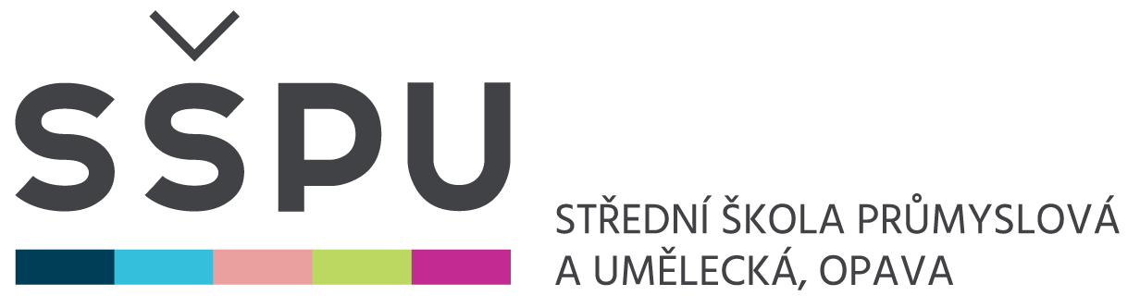 | Střední škola průmyslová a umělecká, Opava, příspěvková organizace,  Praskova 399/8, 746 01 Opava, tel.: 553 621 580  e-mail: sspu@sspu-opava.cz, www.sspu-opava.cz

Přihláška do nepovinného předmětu

Jméno žáka: ..................................................................................................................................... Třída: .....................................................................................................................................................

Přihlašuji se ve školním roce: ...................................................................... do nepovinného předmětu......................................................................

Podání této přihlášky je závazkem k řádné docházce do vybraného předmětu během celého školního roku!!!

Klasifikace předmětu probíhá podle stejných kritérií jako u předmětů povinných. Známka z předmětu se uvádí na vysvědčení. Odhlášení z nepovinného předmětu během školního roku je možné jen ze závažných zdravotních důvodů (na základě lékařského vyjádření).

V jednom školním roce je možné podat přihlášku maximálně do dvou nepovinných předmětů.

V Opavě dne: | Podpis žáka: | ………………………………………………………………………………
 | Podpis rodičů:
 | Podpis rodičů: | ………………………………………………………………………………

